МИНИОБОРУДОВАНИЕ
МИНИЗЕМСНАРЯД МЗ-40ПС

1. ОБЩИЕ СВЕДЕНИЯ.
Миниземснаряд МЗ-40ПС - предназначен для удаления илистых отложений, песка с твёрдыми включениями размером до 8 мм со дна водоёмов на глубине до 1,8 м. гидроподмывом – 3.5 м
1.1. Поставщик – Центр по сапропелю
- Наименование полное: землесосный снаряд (мини) МЗ -40ПС
- Тип миниземснаряда - плавучий.
1.4. Тип корпуса - катамаранный, разборной.
1.5 Допустимая температура окружающей среды:
- максимальная + 40°С,
- минимальная + 5° С.
2. ОСНОВНЫЕ ТЕХНИЧЕСКИЕ ДАННЫЕ И ХАРАКТЕРИСТИКИ МИНИЗЕМСНАРЯДА.

2.1 Основные характеристики миниземснаряда
- тип грязевого насоса
- тип двигателя

- мощность максимальная, л.с.(квт)
- потребление топлива, г\квт-ч (г\л.с.-ч)
- техническая производительность, л\мин
- производительность по песку, м\куб.
- напор, м.
- глубина разработки гидроподмывом, м

-диаметры напорного и всасывающего трубопроводов (вн.), мм
-ёмкость топливного бака, л
-вес (нетто), кг

-тип насоса гидрорыхлителя
-тип двигателя

-техническая производительность, л\мин
- напор, м
- диаметр напорного и всасывающего трубопроводов (вн.), мм
- ёмкость топливного бака, л
- вес (нетто), кг
Габаритные размеры земснаряда:
- длина, м
- ширина, м - высота, м - высота борта, м
-осадка в рабочем состоянии, м
-высота земснаряда от горизонтали воды, м
мотопомпа РТХ 401
4-х тактный бензиновый с
воздушным охлаждением и
верхним расположением распред.
вала
9 (6,6)
367 (270) до 1800 до 30 8 от 3,5
101 6,1 44,5
мотопомпа РА 1050 4-х тактный с воздушным охлаждением 280 8
40,0
1,1
23,5
2,5
1,4
0,82
0,4
0,25
0,57

- количество понтонов, шт. 2
- вес наиболее тяжёлой транспортабельной
части земснаряда, кг 66
- способ рабочего перемещения тросовый
- вес общий (нетто), кг 350
3. ХАРАКТЕРИСТИКИ СОСТАВНЫХ ЧАСТЕЙ.
3.1 Корпус.
Корпус миниземснаряда - сборного типа. Состоит из 2-х поплавков. При сборке корпуса понтоны соединяются между собой мостом. Мост служит фундаментом для крепления грязевого насоса и насоса гидрорыхлителя. Спуск миниземснаряда на воду осуществляется в собранном виде.
3.2. Грязевой насос.
Тип - мотопомпа РТХ 401.
3.3 .Насос гидрорыхлителя. Тип - мотопомпа РА 1050.
3.4.Управление.
При управлении работой миниземснаряда руководствоваться документами:
- «Руководство по эксплуатации мотопомпы РТХ 401»,
- «Руководство по эксплуатации мотопомпы РА 1050».
- «Руководство по эксплуатации миниземснаряда МZ-40».
3.5. Комплектация.
3.5.1 Миниземснаряд МЗ- 40 :
- понтон - 2шт.
- мост с крепежом - 1 шт.
- мотопомпа РТХ 401 - 1 шт.
- мотопомпа РА 1050 -1 шт.
- рукав всасывающий д. 100мм (Зм) -1 шт.
- рукав напорный д 40 мм (4м) -1 шт.
-рукав напорный д. 100 мм (12м) - 1шт.
3.5.2. Грунтозаборные приспособления:
- вариант 1: сопло 3, стрела, ручная лебёдка, 3-х ходовой кран, рукав резиновый.
- вариант 2: сопло 4.
Варианты поставки грунтозаборных приспособлений оговариваются при заказе.
4. СВИДЕТЕЛЬСТВО О ПРИЁМКЕ.
Миниземснаряд МЗ-40ПС
Заводской номер , изготовлен в соответствии с конструкторской
документацией МЗ 40.00.00сб.
Миниземснаряд прошёл приемо-сдаточные испытания в соответствии с Программой, признан годным к эксплуатации в условиях и с параметрами, указанными в паспорте.
Гарантийный срок эксплуатации 10 месяцев со дня ввода в эксплуатацию, но не более 12 месяцев со дня передачи Заказчику.
Главный инженер
М.П. подпись
Представитель
(дата) СКиС подпись
5. ДОКУМЕНТАЦИЯ, ПОСТАВЛЯЕМАЯ ИЗГОТОВИТЕЛЕМ.
Документация, прилагаемая к паспорту миниземснаряда МЗ-40
- Паспорт. Миниземснаряд МЗ - 40.
- «Руководство по эксплуатации миниземснарада МЗ -40» ;
- «Руководство по эксплуатации мотопомпы РТХ 401»;
- «Руководство по эксплуатации мотопомпы РА 1050»
- Комплектовочная ведомость.

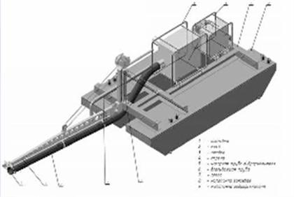
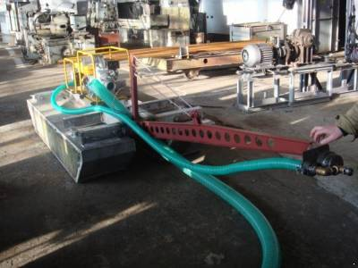

Стоимость миниземснаряда – 420 тыс. руб. В комплекте с Типовым проектом на ведение работ данным оборудованием - 460 тыс. руб.

Центр по сапропелю
www.saprex.ru
Астрахань. ул. Ульянова, 67
Тел. +78512732220
E-mail: danil@astranet.ru

